INSTITUTO FEDERAL DE EDUCAÇÃO, CIÊNCIA E TECNOLOGIA DO RIO GRANDE DO NORTE
CAMPUS NATAL CIDADE ALTA / CURSO TÉCNICO SUBSEQUENTE EM GUIA DE TURISMO
DISCIPLINA: MANIFESTAÇÕES DA CULTURA POPULAR – PROFESSOR: MARCEL MATIAS – DATA: ____ / ____/ ____
ESTUDANTE: ____________________________________________________________________

Atividade avaliativa do primeiro bimestre

1. Utilize o conceito de cultura, conforme discutido em sala de aula, para explicar a tirinha a seguir: (2,0)
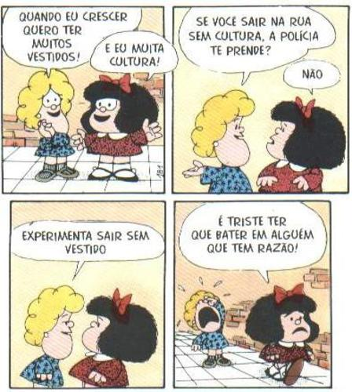

2. A frase seguinte ilustra um conceito bastante utilizado na antropologia: “Um menino e uma menina agem diferentemente não em função de seus hormônios, mas em decorrência de uma educação diferenciada”. Identifique qual o conceito e o defina com suas palavras. (2,0)

3. Identifique no cartaz ao menos três objetos de estudo do folclore e conceitue um deles. (2,0)
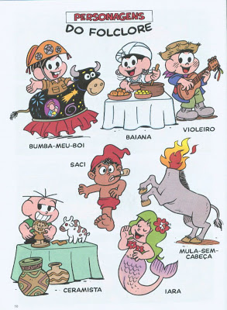

4. Com base nos textos lidos e debates que tivemos em sala de aula, responda: existe algo de errado com o conceito de folclore? (2,0)
5. Assinale (V) verdadeiro ou (F) falso nas opções a seguir: (2,0)
a) As principais tentativas de explicação para a diversidade cultural são determinismo biológico e determinismo geográfico. ( )
b) Os antropólogos estão totalmente convencidos de que as diferenças genéticas são determinantes das diferenças culturais. ( )
c) Qualquer criança humana pode ser educada em qualquer cultura, se for colocada desde o início em situação conveniente de aprendizado. ( )
d) O determinismo geográfico considera que as diferenças do ambiente físico condicionam a diversidade cultural. ( )
e) A cultura erudita é mais representativa que a cultura popular, pois trabalha com novas linguagens e conteúdos. ( )
f) Câmara Cascudo e Veríssimo de Melo, potiguares, são considerados grandes estudiosos do folclore brasileiro. ( )
g) Edward Tylor, na segunda metade do século XIX dissemina a ideia do evolucionismo cultural, toda cultura deveria passar pelos mesmos estágios de evolução. ( )
h) O alemão Franz Boas (1858-1949) questiona a ideia do evolucionismo cultural afirmando que cada cultura segue o seu próprio caminho, independente das outras. ( )

*****
Quiz sobre folclore (Se acertar a reposta correta de todas as questões, ganha um ponto extra)

6. Personagem do Folclore que atrai as pessoas para dentro dos rios com o seu Canto mágico.
a) Matinta Pereira ou Perêra.
b) Iara.
c) O Barba Ruiva.
d) A Mulher da Meia Noite.
e) O Papa Figo.

7. Pisar com o pé direito quando se entra numa casa, significa:
a) Desejar que tudo dê certo naquela visita.
b) É sinal de respeito com o dono da casa.
c) É uma simpatia dos antigos, para se ter boas ideias.
d) Indica que o visitante é religioso.
e) Não tem significado algum.

8. De acordo com os supersticiosos, quem vê os pés de uma Cobra, quer dizer:
a) Grande sorte para loterias e sorteios.
b) Sinal de mau agouro para quem vê.
c) Que aquela pessoa é um grande observador.
d) É sinal de grande inteligência, pois a cobra revela seus pés aos sábios.
e) Não significa nada.

9. Apenas uma resposta abaixo está correta. Você sabe qual?
a) O Boi Tatá é um ser mitológico que mora dentro dos vulcões.
b) O Saci também pode aparecer na forma de um pequeno pássaro.
c) O pé de coelho é um símbolo que torna inteligente seu dono.
d) Carregar uma figa, serve para atrair dinheiro.
e) O presépio é uma tradição das festas juninas.

10. Uma das afirmações abaixo, de acordo com o folclore, é verdadeira:
a) Numa família de 5 filhas, se nascer um homem, este será Lobisomem.
b) Uma mulher amancebada com um padre, terá um filho Lobisomem.
c) Em noites de lua, o Lobisomem dorme em uma caverna.
d) O canto do galo informa que é hora do Lobisomem sair para a rua.
e) O Lobisomem também pode se transformar em cachorro.

